Информация
о районном конкурсе «Киевский район глазами юных-2011»
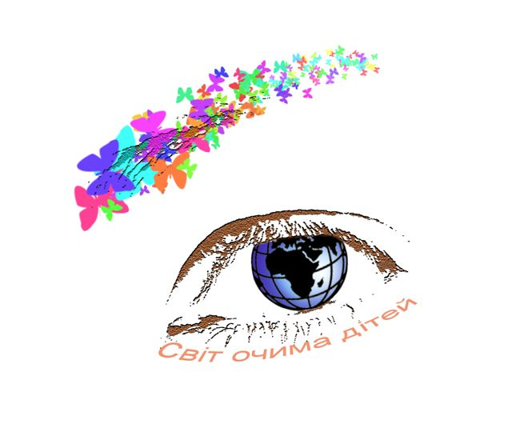 Районный конкурс «Киевский район глазами юных. Проблемы и перспективы развития» был организован в 2002 году исполкомом Киевского районного совета города Харькова, управлением образования Киевского районного совета совместно с благотворительной организацией «Фонд поддержки молодых ученых Харьковской области» и фондом поддержки социально-политических инициатив «Возродим величие Харьковщины!» с целью формирования гражданской позиции подрастающего поколения.
Основные задачи конкурса - адаптация молодых людей к современным политическим и экономическим условиям, формирование личной ответственности перед государством и обществом, поиск и поддержка инициативы талантливой молодежи. 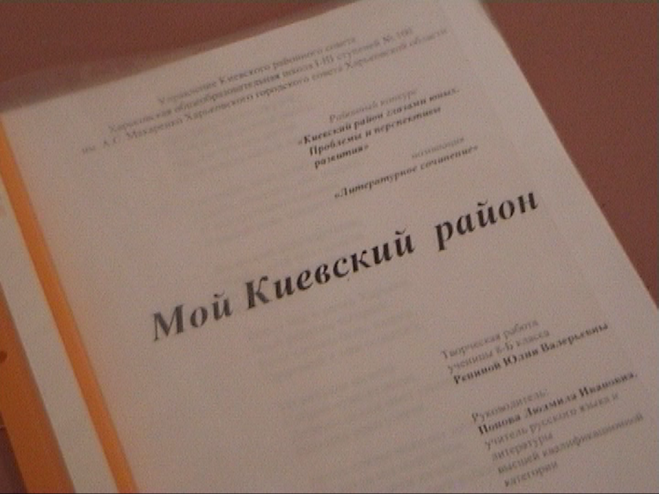
Конкурс проводится в номинациях: «Рисунки и графика», «Литературные произведения», «Поисковая работа», «Творческие проекты». За 9 лет в конкурсе приняли участие около 2 тысяч детей. В работах конкурсантов освещались проблемы и пути их решения в области экономики, экологии, культуры, науки, международного сотрудничества. Юные исследователи изучали историю Киевского района в биографиях выдающихся людей, историю района как центра культуры, науки и промышленности города Харькова.
С 2006 года в конкурсе принимают участие воспитанники старших групп дошкольных учебных заведений в номинации «Рисунки и графика». Под руководством воспитателей, в сотрудничестве с родителями юные художники мечтают о будущем района и города.
В 2011 году конкурс проходил под девизом «Харьков начинается с семьи». В конкурсе приняли участие 200 детей, 24 из которых стали победителями.
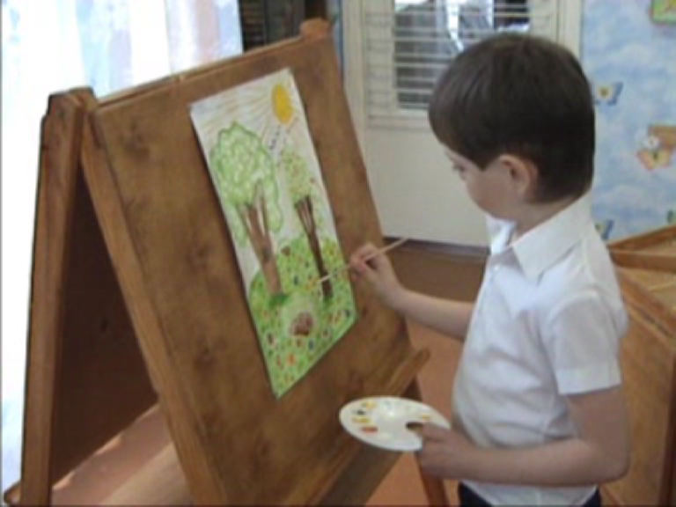Юные художники, воспитанники дошкольных учебных заведений и ученики 1-4-х классов общеобразовательных учебных заведений, подготовили к конкурсу рисунки по теме «Папа, мама, я – дружная семья», ученики 5-7-х классов – плакаты и поздравительные открытки по теме «Международный день семьи», ученики 9-11-х классов – видео и слайд-фильмы «Выдающиеся семьи Харькова». Кроме того, учащиеся старших классов представили на конкурс поисковые работы по направлениям «История моей семьи» и «Портретные очерки».
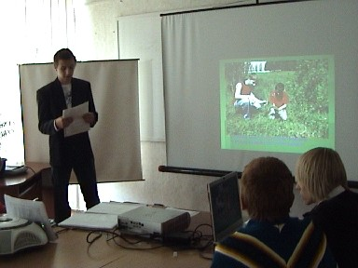Среди наилучших проектных работ - проект создания общественной организации «Украинская семья» и проект развития поселка Жуковского.
Конкурс «Киевский район глазами юных-2011» помогает воспитанию прогрессивных, неравнодушных молодых патриотов города Харькова и Киевского района.

